|  |  |  |
| --- | --- | --- |
| **BAHAGIAN PENDIDIKAN DAN LATIHAN TEKNIK VOKASIONAL**  **KEMENTERIAN PENDIDIKAN MALAYSIA**  **ARAS 5 & 6, BLOK E14, KOMPLEKS E,**  **PUSAT PENTADBIRAN KERAJAAN PERSEKUTUAN**  **KERTAS PENERANGAN**  ***(INFORMATION SHEET)***  C:\Users\norsu\Desktop\jata negara.png | | |
| **KOD DAN NAMA PROGRAM NOSS** | IT-010-3:2016 PEMBANGUNAN APLIKASI | |
| **TAHAP NOSS** | 3 | |
| **KOD, NAMA CU DAN WA NOSS** | **CU02/WA1 – INTERPRET APPLICATION MODULE DEVELOPMENT REQUIREMENT** | |
| **NAMA PROGRAM KV** | TEKNOLOGI SISTEM PENGURUSAN PANGKALAN DATA DAN APLIKASI WEB | |
| **KOD DAN NAMA KURSUS KSKV** | KPD2033 FUNDAMENTAL OF PROGRAMMING | |
| **NO DAN TAJUK STANDARD KANDUNGAN KSKV** | K1 INTERPRET APPLICATION MODULE DEVELOPMENT REQUIREMENT | |
| **NO. KOD NOSS** | IT-010-3:2016-C02/P(2/70) | Muka Surat : 1 Drp : 23 |
| **NO. KOD KSKV** | KPD2033/P(1/13) |

**TAJUK/***TITLE***:**

**JENIS – JENIS DOKUMEN SPESIFIKASI**

**TUJUAN/***PURPOSE* **:**

Kertas penerangan ini adalah bertujuan menerangkan mengenai :

1. Menerangkan jenis – jenis Dokumen Spesifikasi Specification.
2. Menerangkan fungsi Software Requirement Specification (SRS)

**PENERANGAN/***INFORMATION* **:**

1. **JENIS – JENIS FUNCTIONAL SPECIFICATION DOCUMENT**
2. **Functional Design Specification (FDS)**

* **FDS ialah dokumen yang digunakan sesebuah organisasi dalam fasa sebelum pembangunan untuk mentafsir semua nota, konsep, dan skop ke dalam dokumen keperluan dengan lengkap.**
* Dokumen FDS ini boleh mengandungi senarai yang tersusun, *screenshoot* dan *wire frames*.
* Sebuah FDS akan mengandungi senarai keperluan organisasi yang boleh digunakan untuk pembangunan, pengujian, dan clien sign-off.
* Kelebihan menggunakan FDS secara menyeluruh sebelum memulakan sesuatu pembangunan dapat menjimatkan masa, sumber, dan yang paling utama sekali ialah wang.
* Dengan menggunakan FDS:
* Pembangun tahu apa yang hendak dibangunkan
* Jaminan Kualiti (*Quality Assurance)* tahu apa yang hendak diuji.
* Pelanggan tahu apa yang mereka akan terima
* Keperluan mengesan nombor

Contoh FDS adalah seperti berikut:

**Fungsional Specification Document(FDS)**

**CONTOH : SISTEM LATIHAN INDUSTRI.**

**VERSION 1.0**

**1.0 PENDAHULUAN**

**1.1 Tujuan**

Tujuan dokumen ini diwujudkan adalah untuk menerangkan keseluruhan fungsi dan spesifikasi keperluan bagi projek pembangunan Sistem Maklumat Lokasi Industri dan Praktikal.

a) Dapat memudahkan pelajar untuk memilih tempat latihan indsutri

b) Memudahkan dalam mengakses maklumat tempat latihan yang ingin dimohon

lebih cepat dan efektif.

c) Dapat menyemak dimana-mana sahaja selagi mempunyai internet.

d) Dapat menyenaraikan nama pelajar dan tempat latihan industry dengan lebih efektif.

**1.2 Skop**

Skop dalam perkembangan sistem ini menggunakan peringkat perisian berupa sistem senarai tempat latihan indsutri yang diberi nama **Sistem Maklumat Lokasi Latihan Industri**. Perisian ini digunakan untuk penginputan data dan penyimpanan data yang di harapkan data akan tersimpan lebih sistematik. Sistem ini mula dirasakan perlu demi memudahkan pengunjung mencari dokumen atau data.

Skop Pengguna

Sistem ini dibangunkan untuk kegunaan anggota Kolej Vokasional Sepang. Sistem ini pula digunakan oleh penguna iaitu:

1. Pelajar

2. Pengarah

3. Penyelaras Unit

Skop Sistem

Sistem ini tidak melibatkan penyelaras unit dan pengarah. Pendaftaran diperlukan untuk mendapatkan katalaluan bagi membolehkan mereka mengautorisasikan proses.

**1.3 Definisi**

Definisi - definisi dari istilah yang digunakan dalam dokumen ini di antaranya:

|  |  |
| --- | --- |
| user | Pengguna dari peringkat perisian sistem |
| pangkalan data | data asas, tempat penyimpanan data yang berhubung dengan perisian |
| actor | sesuatu yang berhubung langsung dengan sistem |
| password | kata kunci rahsia untuk mengakses sistem |
| interface | antaramuka pengguna |
| software | perisian |

**1.4 Rujukan**

* <http://www.jmg.gov.my/awam/e-perkhidmatan/permohonan-program-latihan-industri-e-li>
* <https://eli.uthm.edu.my/eli/>

**2 SPESIFIKASI KEPERLUAN**

**2.1 PERSPEKTIF & CIRI-CIRI SISTEM**

|  |  |
| --- | --- |
| Fungsi/Modul | Keterangan |
| Pelajar | -Menyemak senarai tempat-tempat latihan indsutri.  -Mendaftar ke sistem  Mendaftar latihan lokasi |
| Penyelaras unit | -Memasukkan data tentang tempat-tempat latihan industri.  -Menyampaikan maklumat terkini berkaitan latihan industri.  -Mengesahkan daftar pelajar. |

**Rajah 1:Fungsi Modul**

## 

## 2.2 PERSEKITARAN PENGOPERASIAN

1. perkakasan (server aplikasi dan pangkalan data)
2. Windows 7-Windows 10
3. Internet
4. *platform* pangkalan data
5. *Google Chrome Dan Mozilla Firefox*

Lampirkan Gambarajah Rekabentuk Infrastruktur (jika perlu) >.

## 2.3 KEKANGAN REKABENTUK DAN IMPLEMENTASI

1. Penggunaan bahasa
2. Keperluan teknologi*.* Contoh penggunaan *browser* yang sesuai.
3. Had capaian
4. Integrasi data dengan sistem lain
5. Perubahan polisi
6. Implikasi kewangan
7. Implikasi sumber manusia / kemahiran
8. Implikasi masa
9. Penglibatan/Komitmen pengguna

## 

## 2.4 ANDAIAN DAN KEBERGANTUNGAN SISTEM

1. *Web services*  perlu sentiasa tersedia.
2. *Network Connectivity* perlu sentiasa tersedia.
3. Data yang diperlukan dari sistem lain telah wujud.
4. Bekalan kuasa elektrik sentiasa tersedia.

**3 KEPERLUAN FUNGSI**

**3.1 KEPERLUAN FUNGSI**

1. sistem harus dapat menyediakan maklumat Latihan indudstri kepada pengguna secara lebih detail. Ini lebih cepat dan efektif.

2. sistem harus dapat mempermudahkan Pelajar mencari tempat latihan industri.

3. sistem harus dapat merekodkan dan menyenaraikan tempat-tempat latihan industri.

4. sistem harus dapat minimumkan terjadinya kesalahan dalam data pelajar.

Aktor yang terlibat dalam sistem adalah:

**a. Pelajar**

* memasukkan data pelajar dan lokasi latihan

**b. Penyelaras Unit**

1. login

2. memproses data pelajar

3. memproses data lokasi latihan

**3.2 PROSES**

Antara muka Sistem Maklumat Latihan Industri terdapat *form* pengisian pelajar. Pengisian dilakukan sesuai dengan tata cara yang disediakan. Pelajar akan menginputkan data pelajar dan data akan tersimpan ke dalam pangkalan data pelajar. Secara automatic pelajar masuk ke halaman utama (*HOME*) dan dapat mengakses Sistem maklumat latihan industri.

Pada menu utama, Pelajar akan membuka menu Lokasi Industri. Sistem akan memaparkan katalog industri dan pelajar dapat melihat isi katalog dan memulakan pencarian dengan memasukkan beberapa data yang ingin dicari. Sistem akan membaca input yang dimaskan dari peminjam dan kemudian memproses pencarian. Jika pencarian berjaya, sistem akan memaparkan data dicari atau data yang terdekat.

                   Halaman utama terdapat form *login*. Penyelaras Unit dan Pengarah dapat masuk ke halaman admin, dengan cara mewajibkan mengisi *form login* yang terdiri dari *username* dan *password*. Kemudian Sistem akan memeriksa atau mengautentifikasi *username* dan *password* didalam pangkalan data. Sistem akan membuka halaman utama admin.

                   Menu Daftar berfungsi untuk mendaftarkan anggota yang belum terdaftar agar dapat menjadi anggota perpustakaan. Dalam halaman ini pengunjung memasukkan data diri sesuai dengan *form* yang diminta. Setelah data anggota diinputkan, data akan disimpan kedalam pangkalan data.

            Menu data anggota akan memproses data anggota yang telah terdaftar sebagai anggota. Penyalaras Unit dapat mengubah (edit) atau menghapus data.

            Menu data indsutri akan memproses data industry yang belum disimpan dalam database. Pengarah akan memilih menu data , dan halaman data akan terbuka. Pada   halaman ini penyelaras unit akan memasukkan data baru. Setelah data-data diiputkan data akan disimpan kedalam database indsutri.

**3.3 Input**

**Senarai input**

* Input / Masukan Pada Proses Mengisi data Nama Pelajar
* - Input / Masukan Pada Proses Pencarian Lokasi industri
* Input / Masukan Pada Proses Pencarian lokasi industry mengikut jurusan
* Input / Masukan Pada Proses Login
* Input / Masukan Pada Proses Registrasi Anggota
* Input / Masukan Pada Proses Data Pelajar
* Input / Masukan Pada Proses Data Industri
* Input / Masukan Pada Proses Laporan mengenai Lokasi industri

**3.4 Output**

Pada Sistem ini, output yang dihasilkan oleh input yang dimasukkan Oleh User pada proses “Mengisi Data Pelajar” adalah masuknya pengunjung ke halaman utama Sistem Pinjaman Buku Perpustakaan ini.

            Pada proses “Login” output yang dihasilkan yaitu berupa Autentifikasi sehingga user dapat masuk ke halaman utama Admin dan mengakses seluruh informasi yang ada di halaman Admin.

            Pada Proses  “Melakukan Pencarian Lokasi mengikut aliran”, output yang dihasilkan adalah berupa data / Informasi yang ingin dicari oleh User atau data/ informasi yang terdekat sesuai dengan jenis pencarian yang dipilih oleh user dalam bentuk jadual.

            “Memproses Data Pelajar” menghasilkan output berupa data anggota dari pangkalan data anggota dalam bentuk jadual dengan menu edit dan delete yang tersedia sehingga pengawas perpustakaan dapat memanipulasi data tersebut.

“Memproses Data Industri” menghasilkan output berupa data berkaitan lokasi industri dari pangkalan data yang dapat dimanipulasi kembali seperti *update* dan *delete*.

            Proses “Memaparkan Laporan mengenai lokasi industri” menghasilkan output berupa notis yang memberitahu pelajar tentang lokasi latihan industry tersebut.

**4 KEPERLUAN PERKAKASAN DAN PERISIAN**KEPERLUAN PERKAKASAN adalah:

1.      Pemprosesan digunakan sebanyak 3.10 ghz

2.      Monitor VGA mempunyai resolusi minimal 800 x 1200 pixel.

3.      Keyboarddan mouseuntuk melakukan kegiatan user.

4.      internet broadband.

5. Cakera keras 8gb.

6. Random Acces Memory (RAM) yang diperlukan sekurang-kurangnya 2gb.

KEPERLUAN PERISIAN

1.      Sistem Operasi *Windows (windows 7,8,10,Server 2008), Linux, dll*

2.      untuk pengolahan database : SQL Server 2008

3.      Pelayan web : Apache.

KEPERLUAN INPUT

Input / Masukan Pada Proses Mengisi Buku Pengunjung

Field NIA : untuk entry NIA

Field Nama : untuk entry Nama

Keterangan : untuk entry Keterangan

Tombol Simpan : untuk menyimpan data pengunjung

* Input / Masukan Pada Proses Pencarian Lokasi Industri

Field Cari : untuk entry pencarian

Field Berdasarkan : untuk mencari berdasar jurusan , nama industri

Tombol Cari : untuk mencari

* Input / Masukan Pada Proses Login

Field User Name : untuk memilih golongan

Field Password : untuk entry password

Tombol Login : untuk login

* Input / Masukan Pada Proses Registrasi Anggota

Input / Masukan terdiri dari :

Field NIA : untuk entry NIA

Field Nama : untuk entry Nama

Field Jenis Kelamin : untuk memilih jenis kelamin

Field Alamat : untuk entry Alamat

Field Telepon : untuk entry Telepon

Field Status : Untuk memilih status pendaftar

Tombol Simpan : untuk menyimpan Data anggota

* Input / Masukan Pada Memproses Data Anggota

Field Cari : untuk entry pencarian

Field Berdasarkan : untuk mencari anggota berdasarkan kursus

Tombol Cari : untuk mencari data anggota

* Input / Masukan Pada Proses Data Industri

Field ID_Industri : untuk entry Industri

Field jenis : untuk entry jenis aliran

* Input / Masukan Pada Proses Laporan latihan industri

Field Cari : untuk entry pencarian

Field Berdasarkan :untuk mencari lokasi industry berdasarkan kursus.

Tombol Cari : untuk mencari lokasi industri

**4.1 KEPERLUAN KESELAMATAN**

untuk melindungi perisian dari segi akses,penggunaan, penggubahan, penghapusan yang tidak disengaja. keperluan yang spesifikasi termasuk hal-hal berikut perlu diambil kira:

a. perlu back up data sehingga data menjadi reliable

b. penyimpanan data log/history

c. pemberian suatu fungsi yang berbeza bagi setiap modul-modul

d. membataskan komunikasi terhadap suatu kawasan tertentu dalam program

e. pemeriksaan integrase data untuk pembolehuabah

KEPERLUAN PERLINDUNGAN

bagi memastikan sistem ini terjaga, komputer perlu dilengkapi dengan antivirus untuk meminimalkan kerosakan pada sistem. Selain itu, sistem perlu di backup data untuk mencegah hal-hal tidak diingini terjadi

**5 ALIRAN PROSES**

**5.1 USE CASE DIAGRAM**

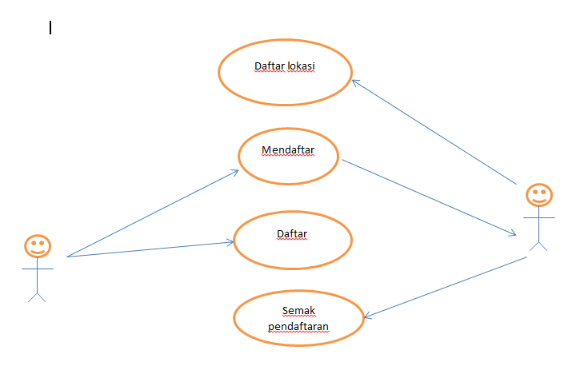

Penyelaras Unit

Pelajar

Rajah 2:USE CASE SISTEM MAKLUMAT LOKASI LATIHAN INDUSTRI

**6.2 ERD**

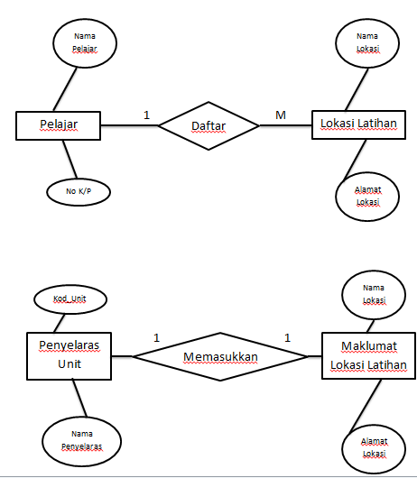

Rajah 3:ERD SISTEM MAKLUMAT LOKASI LATIHAN INDUSTRI

**7.0 CARTA GANNT**

PERLU ADA TAJUK, NAMA SETIAP FASA, TEMPOH MASA

CONTOH : LIHAT DI BAWAh

SISTEM MAKLUMAT LOKASI LATIHAN INDUSTRI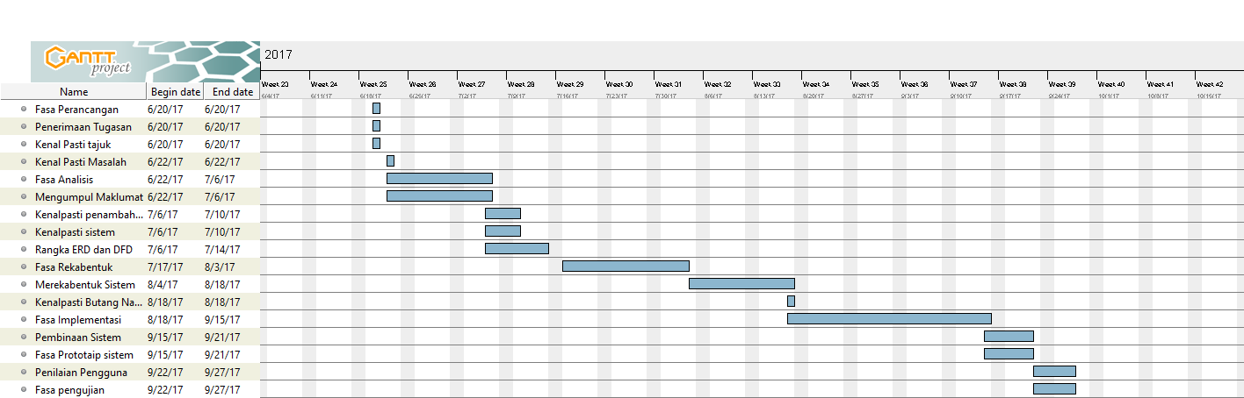

Rajah 4: Carta Gantt

1. **Software Design Document (SDD)**

* **SDD adalah satu proses yang mana keperluan diterjemahkan menjadi perwakilan komponen perisian, antaramuka, dan data yang diperlukan untuk fasa perlaksanaan.**
* SDD adalah rujukan utama untuk kod pembangunan dan mesti mengandungi semua maklumat yang diperlukan oleh pengaturcara untuk menulis kod.
* SDD dilaksanakan dalam dua peringkat iaitu :

1. Pada peringkat pertama adalah reka bentuk awal di mana keseluruhan seni bina sistem dan data seni bina ditakrifkan
2. Pada peringkat kedua, iaitu peringkat reka bentuk terperinci, data yang lebih terperinci struktur ditakrifkan dan algoritma yang dibangunkan untuk seni bina yang telah ditetapkan.

* Kebiasaannya SDD mengandungi maklumat seperti berikut:

1. **Rekebantuk data** menerangkan struktur yang ada di dalam perisian yang akan dibangunkan. Struktur ini melibatkan sifat-sifat dan hubungan antara objek data yang menentukan pilihan struktur data.
2. **Reka bentuk seni bina** menggunakan maklumat aliran ciri-ciri, dan memetakan maklumat tersebut ke dalam struktur program. Kaedah transformasi pemetaan digunakan untuk mempamerkan sempadan antara data masuk dan keluar. Rajah aliran data memperuntukkan mengawal input, pemprosesan dan output sepanjang tiga modul berasingan.
3. **Reka bentuk antaramuka** menerangkan antaramuka program dalaman dan luaran, serta rekabentuk antara muka pengguna. Bagi rekabentuk antaramuka dalaman dan luaran, ia adalah berdasarkan kepada maklumat yang diperoleh daripada model analisis.
4. **Rekabentuk prosedur** menerangkan konsep pengaturcaraan berstruktur menggunakan grafik, jadual dan teks catatan. Medium rekabentuk ini membolehkan pereka untuk mewakili detail prosedur, yang memudahkan terjemahan kepada kod. Blueprint ini adalah untuk pelaksanaan bagi semua kerja kejuruteraan perisian.

**Contoh SDD adalah seperti berikut:**

SISTEM PEPERIKSAAN ATAS TALIAN

Software Design Document

DISEDIAKAN OLEH;

NUR SABRINA BINTI MOHD KHALIL

ANIS ADLINA BINTI AZIS

HAJAR BAHIRAH BINTI ABDUL MANAH

NUR HIDAYAH BINTI ANSARI

TARIKH:22/72017

|  |  |  |
| --- | --- | --- |
| Software Design Document | | |
| **ISI KANDUNGAN** | | |
| **1.** | PENGENALAN | **1** |
| 1.1 | Tujuan | 1 |
| 1.2 | Skop | 1 |
| 1.3 | Penerangan | 1 |
| 1.4 | Sumber Rujukan | 1 |
| **2.** | **PENERANGAN SISTEM** | **1** |
| **3.** | **SENIBINA SISTEM** | **1** |
| 3.1 | Rekabentuk Senibina | 1 |
| 3.2 | Huraian Senibina Sistem | 1 |
| 3.3 | Rekabentuk Rasional | 1 |
| **4.** | **REKABENTUK DATA** | **3** |
| 4.1 | Penerangan Data | 3 |
| 4.2 | Kamus Data | 3 |
| **5.** | **REKABENTUK KOMPONEN** | **3** |
| **6.** | **REKABENTUK ANTARAMUKA** | **4** |
| 6.1 | Penerangan antaramuka | 4 |
| 6.2 | Imej skrin | 4 |
| 6.3 | Objek skrin dan tindakan | 4 |
| **7.** | **KEPERLUAN MATRIKS** | **4** |
| **8.** | **LAMPIRAN** | **4** |

**1. PENGENALAN**

**1.1 Tujuan**

Tujuan dokumen ini dihasilkan adalah untuk menerangkan rekabentuk sistem Peperiksaan atas talian bagi membantu pihak pembangun membangunkan perisian.

**1.2 Skop**

Skop projek ini ditetapkan supaya tidak melebihi garisan atau had yang telah ditetapkan. Ia juga penting bagi memastikan objektif projek ini dapat dicapai dengan jayanya. Sasaran projek ini hanya tertumpu kepada koordinator yang terlibat didalam pengurusan Peperiksaan atas talian seperti guru dan pelajar sahaja.

**1.3 Penerangan**

Dokumen ini dapat menerangkan rekabentuk perisian seperti rekabentuk antaramuka, rekabentuk senibina perisian dan rekabentuk data.

**1.4 Sumber Rujukan**

A) SDD template

B) LAM_2035_B_TEMPLATE

1. **PENERANGAN SISTEM**

Sistem ini bertujuan untuk memudahkan pelajar dalam mengambil peperiksaan dan juga mengurangkan kesalahan penandaan berlaku.

**3. SENIBINA SISTEM**

**3.1 Rekabentuk Senibina**

Senibina perisian adalah terdiri daripada beberapa bahagian iaitu:

**GURU :-** Homepage

**:-**log in

**:-**Menu

**:-**Create

**:-**Edit

**:-**Notifikasi

**:-**Kemasukan markah

**:-** Paparan jawapan

**:-**Log out

**Pelajar :-**Homepage

**:-**Login

**:-**Menu

**:-**Paparan soalan

**:-**Semakan markah

**:-**Log out

**3.2 Huraian Senibina Sistem**

**Guru :**

Merupakan bahagian utama iaitu Homepage dan mempunyai butang Login. Pada bahagia login guru akan memasukkan ID dan katalaluan.Menu pula terdiri daripada banyak butang navigasi yang akan membawa guru ke laman yang mereka pilih.Selain itu, create digunakan untuk menambah atau membuat soalan baru dan di hantar kepada pelajar. Bahagian edit pula digunakan untuk menukar atau mengubah kesalahan pada soalan yang telah di hantar. Notifikasi berfungsi untuk mengetahui info baharu. Seterusnya , Kemasukan markah penting bagi guru untuk memasukan markah pelajar selepas menyemak kertas soalan pelajar.

**Pelajar :**

Merupakan bahagian utama iaitu Homepage dan mempunyai butang Login. Pada bahagia login guru akan memasukkan ID dan katalaluan.Notifikasi berfungsi untuk mengetahui info soalan yang telah di update. Paparan soalan adalah tempat untuk pelajar menjawab soalan. Semakan markah pula adalah dimana pelajar melihat markah ujian yang telah mereka ambil.

**3.3 Rekabentuk Rasional**

Rekabentuk ini dipilih kerana mudah digunakan dengan proses yang sangat mudah. Pengguna tidak perlu melalui proses yang banyak semasa menggunakan sistem.

**4. REKABENTUK DATA**

**4.1 Penerangan Data**

Semua input yang diperoleh daripada pelajar dan guru akan disimpan kedalam pangkalan data.

**4.2 Kamus Data**

1. **SDD=Dokumen Rekabentuk Sistem.**
2. **Koordinator=Lokasi.**

* **REKABENTUK KOMPONEN**

In this section, we take a closer look at what each component does in a more systematic way. If you gave a functional description in section 3.2, provide a summary of your algorithm for each function listed in 3.2 in procedural description language (PDL) or pseudocode. If you gave a description, summarize each object member function for all the objects listed in 3.2 in PDL or pseudocode. Describe any local data when necessary.

**REKABENTUK ANTARAMUKA**

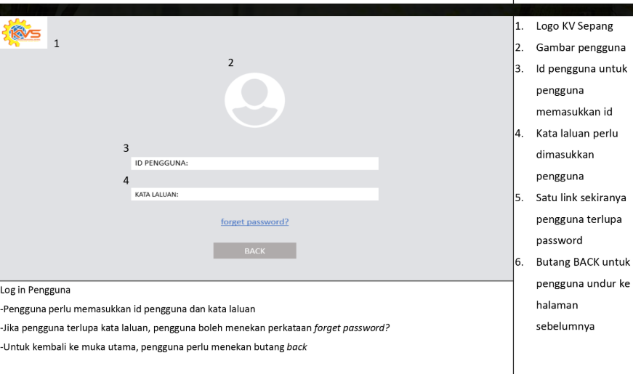

Rajah 5: Rekabentuk antaramuka

**5.1 LOGIN Page**

Semasa proses ini pelajar perlu login untuk mengetahui apa yang terdapat didalam menu.

**5. 2 Imej Skrin**

Display screenshots showing the interface from the user’s perspective. These can be hand­ drawn or you can use an automated drawing tool. Just make them as accurate as possible. (Graph paper works well.)

**5.3 Objek skrin dan tindakan**

A discussion of screen objects and actions associated with those objects.

* **KEPERLUAN PENGGUNA**

**Perkakasan**

* **Komputer - Keperluan Minimum**

**i. 4GB RAM**

**ii. Proccessor 2.0ghz**

**iii. Hard Disk 4gb dan keatas**

**Perisian**

* **Windows 7, 8, 8.1, 10**
* **Google Chrome, Mozilla Firefox, Microsoft Edge**
* **LAMPIRAN**

**2..FUNGSI SPESIFIKASI KEPERLUAN PERISIAN ( *SOFTWARE REQUIREMENT SPECIFICATION*)**

* **Software Requirement Specification (SRS)** adalah suatu penerangan mengenai sistem perisian yang akan dibangunkan. Ia membentangkan keperluan fungsian dan bukan fungsian, dan mungkin termasuk satu set kes penggunaan yang menerangkan interaksi pengguna bahawa perisian perlu menyediakan.
* Keperluan Fungsian :
* Apa input sistem perlu terima
* Apa output sistem perlu hasilkan
* Apa data yang perlu sistem simpan dan mungkin gunakan
* Apa pengiraan sistem perlu melaksanakan
* Bila waktu dan penyegaraman di atas
* Keperluan Non-Fungsian **:**
* Kadang-kadang dikenali sebagai kekangan atau keperluan kualiti sesuatu [SWEBOK]
* Seperti: kebolehpercayaan, masa respon dan keperluan penyimpanan data. Halangan seperti keupayaan peranti, perwakilan sistem, dan lain-lain.
* Keperluan proses juga boleh dinyatakan mengikut kes-kes tertentu, bahasa pengaturcaraan atau kaedah pembangunan sistem tersebut.
* SRS mengurangkan masa dan usaha yang diperlukan oleh pembangun untuk mencapai matlamat yang diingini dan juga mengurangkan kos pembangunan.
* SRS adalah alat komunikasi antara pihak-pihak berkepentingan dan pereka perisian.
* Matlamat tertentu SRS adalah :
* Memudahkan ulasan
* Menerangkan skop kerja
* Menyediakan rujukan kepada pereka perisian (iaitu navigasi bantuan, struktur dokumen)
* Menyediakan satu rangka kerja untuk kes-kes ujian
* Menyediakan keperluan pelanggan
* Menyediakan platform untuk perbaikan yang berterusan (melalui ciri-ciri komputer yang tidak lengkap atau soalan) Kebolehpercayaan Kekosongan Keselamatan, Kestabilan dan Mudah alih.

**Template SRS**

**Skop Projek**

**<<NAMA PROJEK>>**

**PENGENALAN**

Sistem X diperkenalkan untuk………………………………………………………………………………………………………………………………………………………………………………………………………………………………………………………………………………………

**OBJEKTIF PROJEK**

Objektif utama projek ini dijalankan untuk :

1. **…………………………………………………………………………………………………………………………………**
2. **…………………………………………………………………………………………………………………………………**
3. **………………………………………………………………………………………………………………………………...**

**SKOP**

Projek ini meliputi golongan ……………………………………………………………….. dan digunakan pada kawasan………………………sahaja.

**……………………………………………………………………………………………………………………………………………………………………………………………………………………………………………………………………………………..**

**MENILAI SISTEM SEDIA ADA**

**TEMPOH PROJEK**

|  |  |  |  |  |  |  |  |  |
| --- | --- | --- | --- | --- | --- | --- | --- | --- |
| **FASA** | **BIL** | **AKTIVITI** | **BULAN** | | | | | |
| **1** | **2** | **3** | **4** | **5** | **6** |
|  |  |  |  |  |  |  |  |  |
|  |  |  |  |  |  |  |  |
|  |  |  |  |  |  |  |  |
|  |  |  |  |  |  |  |  |

**Rajah 6: Template SRS**

**SOALAN/***QUESTION* **:**

1. FDS adalah…………………………………………………...
2. Nyatakan jenis-jenis dokumen spesifikasi.
3. Senaraikan maklumat yang ada dalam SDD.
4. Terangkan maksud SRS
5. Nyatakan ciri – ciri SRS.

**RUJUKAN/***REFERENCE* **:**

1. Joe Habraken, Microsoft Acces 2002, Rohaya Ali,2003, Federal Publications Sdn. Bhd, (ms 78)
2. Todd Zaki Warfel (2009), Prototyping: A Practitioner's Guide, Louis Rosenfeld Media, LLC, ISBN I-933820-21-7
3. Steve McConnell (2004), Code Complete: A Practical Handbook of Software Construction, (2nd Edition),Microsoft Press, ISBN: 978-0-7356-1967-8
4. Michael L. Scot (2009) , Programming Language Pragmatics, Third Edition, Morgan Kaufmann, ISBN-13: 978-0123745149